**UTRECHT - Plaats = Baambrugge (UT) t Hoog en Groenland (Grondzeiler)**

* Tot 1925 sloeg de molen met een scheprad water uit op de Angstel.
* In dat jaar werd het scheprad met de gaande werken verwijderd op het bovenwiel na en werd er een centrifugaalpomp met electromotor geplaatst in de schepradgoot.
* 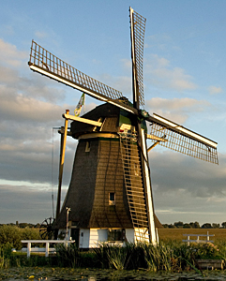Op het eind van de waterloop werd een transformatorhuisje geplaatst, die het rondkruien van de molen onmogelijk maakte.
* In 1966 verkocht het waterschap "Het Hoog- en Groenland" de molen aan de huidige eigenaar.
* Toen in 1968 een nieuw gemaal gesticht werd voor de drie polders tussen de autoweg A2 en de rivier de Angstel, werd de pomp in de molen overbodig en verwijderd.
* Tevens verdween het transformatorhuisje en in de jaren 1971-1972 werd de molen , na in zeer verwaarloosde toestand te hebben verkeerd, zowel in- als uitwendig grondig gerestaureerd als monument, waarbij er nu wel rekening mee werd gehouden dat de wieken moeten kunnen draaien.

**Technische gegevens**